**HOJA DE VIDA**

**I**

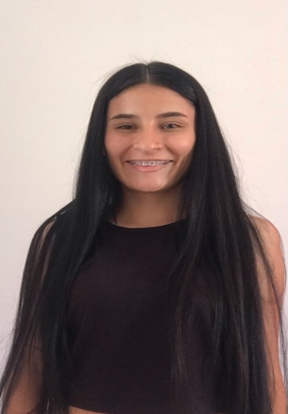

**Datos Personales**

**NOMBRE**

**DOCUMENTO DE IDENTIDAD**

**FECHA DE NACIMIENTO**

**LUGAR DE NACIMIENTO**

**ESTADO CIVIL**

**CIUDAD**

**DIRECCIÓN**

**TELÉFONO**

**E-MAIL**

Shirley dahiana bueno ortiz

102545931 Pensilvania,caldas

28 de junio de 2002

Manizales-caldas

Soltera

Pensilvania - Caldas

Vereda la miel

3132330024

Dahiabueno03@gmail.com



**Perfil**

* Estudiante de Tecnico profesional en producción agropecuaria de la IES CINOC.
* Siempre he querido dejar la impresión de dedicación respeto y responsabilidad tanto en el ámbito académico como en el ámbito laboral.
* Mi ideal es aplicar los conocimientos adquiridos en lo que sean solicitados siempre teniendo presente que se pueden adquirir más conocimientos.

**Estudios Primarios:** Institucion educativa Tulio Ramirez

**Estudios**

2008-2013

**Estudios Secundarios:** Institucion educativa nuestra señora del rosario manzanares Caldas

2014 – 2019

**Universitarios:**

IES CINOC (Institucion de Educacion Superior colegio integrado nacional oriente de caldas)

Manzanares – Caldas

**Tecnico profesional en producción agropecuaria**

Diana sujey bueno Ortiz

**Cursos**

**Referencias Familiares**

Bucaramanga,Santander

Calle8 #22-16

<Tel:3053173349>



**Referencias Personales**

**Johan Alberto Ocampo**

**Mariquita,tolima**

**Tel:3116846976**

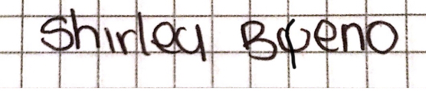

**_______________________________**

**Shirley dahiana bueno ortiz**

C.C.: 1002.545.931 Pensilvania,Caldas

**Anexos**

